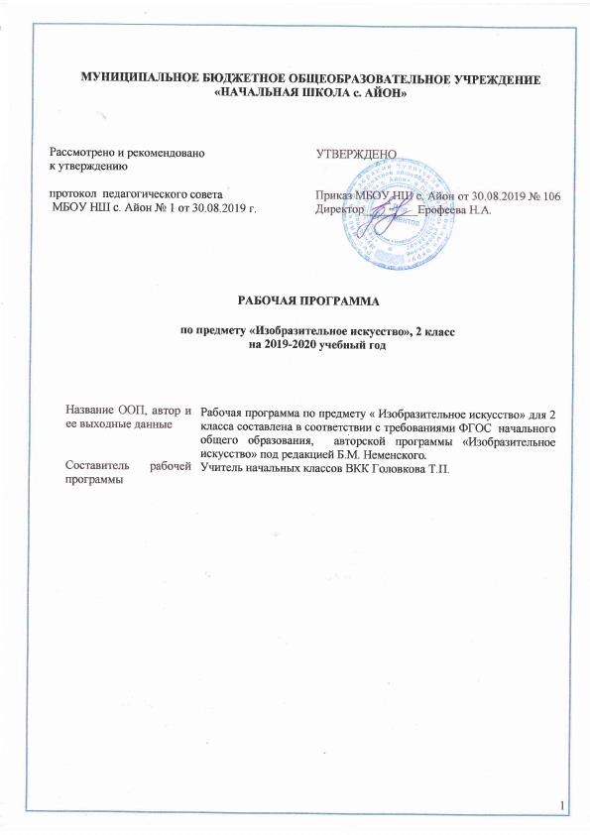

ВВЕДЕНИЕ
Рабочая программа по предмету « Изобразительное искусство» для 2 класса составлена в соответствии с требованиями ФГОС начального общего образования, авторской программы «Изобразительное искусство» под редакцией Б.М. Неменского.
Программа рассчитана на 34 часа в год, 1 час в неделю, что полностью соответствует учебному плану МБОУ НШ с.Айон. НРК – 10%.
Цели и задачи учебного курса
Изучение курса «Изобразительное искусство» направлено на достижение следующих целей:
- воспитание интереса к изобразительному искусству; обогащение нравственного опыта, формирование представлений о добре и зле; развитие нравственных чувств, уважения к культуре народов многонациональной России и других стран;
- развитие воображения, творческого потенциала ребенка, желания и умения подходить к любой своей деятельности творчески, способностей к эмоционально-ценностному отношению к искусству и окружающему миру, навыков сотрудничества в художественной деятельности;
- освоение первоначальных знаний о пластических искусствах: изобразительных, декоративно-прикладных, архитектуре и дизайне, их роли в жизни человека и общества;
- овладение элементарной художественной грамотой, формирование художественного кругозора и приобретение опыта работы в различных видах художественно-творческой деятельности; совершенствование эстетического вкуса, умения работать разными художественными материалами.
Перечисленные цели реализуются в конкретных задачах обучения:
- совершенствование эмоционально-образного восприятия произведений искусства и окружающего мира;
- развитие способности видеть проявление художественной культуры в реальной жизни (музеи, архитектура, дизайн, скульптура и др.);
- формирование навыков работы с различными художественными материалами.

2. ПЛАНИРУЕМЫЕ РЕЗУЛЬТАТЫ ОСВОЕНИЯ УЧЕБНОГО ПРЕДМЕТА, КУРСА

В результате изучения курса «Изобразительное искусство» в начальной школе должны быть достигнуты определенные результаты.
Личностные результаты отражаются в индивидуальных качественных свойствах учащихся, которые они должны приобрести в процессе освоения учебного предмета по программе «Изобразительное искусство»:
- чувство гордости за культуру и искусство Родины, своего народа;
- уважительное отношение к культуре и искусству других народов нашей страны и мира в целом;
- сформированность эстетических чувств, художественно-творческого мышления, наблюдательности и фантазии;
- сформированность эстетических потребностей — потребностей в общении с искусством, природой, потребностей в творческом отношении к окружающему миру, потребностей в самостоятельной практической творческой деятельности;
- овладение навыками коллективной деятельности в процессе совместной творческой работы в команде одноклассников под руководством учителя;
- умение сотрудничать с товарищами в процессе совместной деятельности, соотносить свою часть работы с общим замыслом;
- умение обсуждать и анализировать собственную художественную деятельность и работу одноклассников с позиций творческих задач данной темы, с точки зрения содержания и средств его выражения.
Метапредметные результаты характеризуют уровень сформированности универсальных способностей учащихся, проявляющихся в познавательной и практической творческой деятельности:
- овладение умением творческого видения с позиций художника, т.е. умением сравнивать, анализировать, выделять главное, обобщать;
- овладение умением вести диалог, распределять функции и роли в процессе выполнения коллективной творческой работы;
- использование средств информационных технологий для решения различных учебно-творческих задач в процессе поиска дополнительного изобразительного материала, выполнение творческих проектов отдельных упражнений по живописи, графике, моделированию и т.д.;
- умение планировать и грамотно осуществлять учебные действия в соответствии с поставленной задачей, осознанное стремление к освоению новых знаний и умений, к достижению более высоких и оригинальных творческих результатов.
Предметные результаты характеризуют опыт учащихся в художественно-творческой деятельности, который приобретается и закрепляется в процессе освоения учебного предмета:
- знание видов художественной деятельности: изобразительной (живопись, графика, скульптура), конструктивной (дизайн и архитектура), декоративной (народные и прикладные виды искусства);
- знание основных видов и жанров пространственно-визуальных искусств;
- понимание образной природы искусства;
- эстетическая оценка явлений природы, событий окружающего мира;
- применение художественных умений, знаний и представлений в процессе выполнения художественно-творческих работ;
- способность узнавать, воспринимать, описывать и эмоционально оценивать несколько великих произведений русского и мирового искусства;
- умение обсуждать и анализировать произведения искусства, выражая суждения о содержании, сюжетах и выразительных средствах;
- усвоение названий ведущих художественных музеев России и художественных музеев своего региона;
- способность использовать в художественно-творческой деятельности различные художественные материалы и художественные техники;
- способность передавать в художественно-творческой деятельности характер, эмоциональные состояния и свое отношение к природе, человеку, обществу;
- освоение умений применять в художественно—творческой деятельности основ цветоведения, основ графической грамоты;
- овладение навыками моделирования из бумаги, лепки из пластилина, навыками изображения средствами аппликации и коллажа
Тематический план

№ | Название раздела | Количество часов в авторской программе | Количество часов в рабочей программе
1 | Чем и как работают художники | 8 | 8
2 | Реальность и фантазия | 7 | 7
3 | О чем говорит искусство | 11 | 11
4 | Как говорит искусство | 8 | 8
 | Всего: | 34 ч | 34 ч

2. СОДЕРЖАНИЕ УЧЕБНОГО ПРЕДМЕТА, КУРСА

2 класс ( 34 ч)
ИСКУССТВО И ТЫ
Как и чем работают художник- 8 час.
Три основные краски – желтый, красный, синий. Белая и чёрная краски. Пастель и цветные мелки, акварель, их выразительные возможности.
Выразительные возможности аппликации. Выразительные возможности графических материалов. Выразительность материалов для работы
в объеме. Выразительные возможности бумаги. Неожиданные материалы (обобщение темы).
Реальность и фантазия – 7 час.
Изображение и реальность. Изображение и фантазия. Украшение и реальность. Украшение и фантазия. Постройка и реальность. Постройка
и фантазия. Братья-Мастера Изображения, украшения и Постройки всегда работают вместе (обобщение темы).
О чём говорит искусство -11 час.
Изображение природы в различных состояниях. Изображение характера животных. Знакомство с анималистическими изображениями.
Изображение характера человека: женский образ. Изображение характера человека: мужской образ. Образ человека в скульптуре.
Человек и его украшения. О чём говорят украшения. Образ здания. Образы зданий и окружающей жизни.
В изображении, украшении, постройке человек выражает свои чувства, мысли, настроение, свое отношение к миру (обобщение темы).
Как говорит искусство – 8 час.
Теплые и холодные цвета. Борьба теплого и холодного. Тихие и звонкие цвета. Что такое ритм линий? Характер линий.
Ритм пятен. Пропорции выражают характер. Ритм линий и пятен, цвет, пропорции — средства выразительности.
Обобщающий урок года.

3. ТЕМАТИЧЕСКОЕ ПЛАНИРОВАНИЕ

№ | Тема | Кол-во часов | Дата
 | Чем и как работают художники | 8
1 | НКР Три основных цвета «Цветочная поляна» | 1
2 | Белая и черная краски «Радуга на грозовом небе» | 1
3 | Пастель и цветные мелки, акварель, их выразительные возможности  «Осенний лес» | 1
4 | Выразительные возможности аппликации  «Осенний листопад - коврик аппликаций | 1
5 | Выразительные возможности графических материалов  «Графика зимнего леса» | 1
6 | Выразительность материалов для работы в объеме  «Звери в лесу». | 1
7 | Выразительные возможности бумаги  «Игровая площадка» | 1
8 | Обобщение по теме «Как и чем работает художник?»  Изображение ночного праздничного города. | 1
 | Реальность и фантазия | 7
9 | Изображение и реальность «Наши друзья: птицы». | 1
10 | Изображение и фантазия. «Сказочная птица». | 1
11 | «Обитатели подводного мира» | 1
12 | НРК Украшение и фантазия. «Кружевные узоры» | 1
13 | Постройка и реальность. «Подводный мир» «Узоры и паутины» | 1
14 | Постройка и фантазия | 1
15 | Братья-Мастера Изображения, Украшения и Постройки всегда работают вместе | 1
 | О чем говорит искусство | 11
16 | Изображение природы в различных состояниях. Изображение контрастных состояний природы | 1
17 | Изображение характера животных  «Четвероногий герой» | 1
18 | Изображение характера человека: женский образ. Женский образ русских сказок. | 1
19 | «Весёлый и грустный клоуны» | 1
20 | Образ сказочного героя  в объёме | 1
21 | Образ человека в скульптуре. | 1
22 | Образ человека в скульптуре. | 1
23 | О чем говорят украшения | 1
24 | НРК О чем говорят украшения | 1
25 | О чем говорят украшения | 1
26 | «Замок Снежной Королевы» | 1
 | Как говорит искусство | 8
27 | Теплые и холодные цвета. Борьба теплого и холодного | 1
28 | Тихие и звонкие цвета | 1
29 | Что такое ритм линий. | 1
30 | Характер линий | 1
31 | НРК Ритм пятен | 1
32 | Пропорции выражают характер | 1
33 | Ритм линий, пятен, цвет, пропорции — средства выразительности | 1
34 | Итоговый урок года | 1

